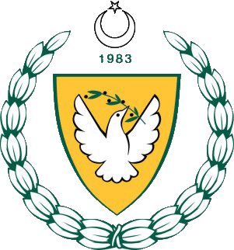

2015-2016 ÖĞRETİM YILI
KUZEY KIBRIS TÜRK CUMHURİYETİ
MİLLİ EĞİTİM BAKANLIĞI
EĞİTİM ORTAK HİZMETLER DAİRESİ
MİLLİ GÜNLER OKUL SPORLARI VE KOL ETKİNLİKLERİ KOORDİNASYON BİRİMİ
JUDO YILDIZ ERKEK FİNAL
29 ŞUBAT 2016
ATATÜRK SPOR SALONU

SİKLETLER
38KG
- AHMET YOSMA CUMHURİYET LİSESİ
- TAMER DANDİL CUMHURİYET LİSESİ
- MAHMUT ŞEN CUMHURİYET LİSESİ
3-RAMAZAN CAN HAYAT CUMHURİYET LİSESİ
42KG
- MAHMUT ŞEN ŞHRO
- AYDOĞAN HAYAT CUMHURİYET LİSESİ
- EREN KANSU BAYRAKTAR ORTAOKULU
3-EMİN CAN YILDIZ CUMHURİYET LİSESİ
46KG
- HALİL EMRE ORÇAM HALA S. İLAHİYAT KOL.
- HÜSEYİN YAPAR BAYRAKTAR ERTAOKULU
50KG
- TUFAN GÜRPINAR ŞHRO
- İBRAHİM YILDIZ CUMHURİYET LİSESİ
+66KG
- MUHAMMET ÇATAL CUMHURİYET LİSESİ
- SİNAN YAŞAR ŞHRO

TAKIM SIRALAMASI
- CUMHURİYET LSESİ 16 PUAN
- ŞHRO 13 PUAN
- HALA S. İLAHİYAT KOLEJİ 5 PUAN
- BAYRAKTAR ORTAOKULU 4 PUAN

